艾德克斯大功率电子负载充电桩测试解决方案
来源：互联网
摘要：
充电桩作为电动汽车的配套设施，随着电动汽车产业的大力发展，对于充电桩的性能要求越来越严格。本文重点分析充电桩的工作过程并详细阐述了使用艾德克斯IT8800系列可编程电子负载测试充电桩的优势。
正文
随着国家发展新能源方向的推动，电动汽车发展迅速。目前，国内电动汽车使用多为企业或公交等服务型用户为主，如何能让居民接受并使用电动车，充电设施的配套就成了电动汽车全面推广的基本保障。
充电桩的工作过程
充电桩是电动汽车的电站，其功能类似于加油站里的加油机，每个充电桩都装有充电插头，充电桩可以根据不同的电压等级，为各种型号的电动车充电。那么充电桩的工作过程是怎样的呢？首先充电桩检测充电线路上是否有电压，以确定当前的电池状态，随后控制软件通过CAN总线发送启动指令给充电桩，启动充电输出。如果充电回路上没有源电压，充电桩会抛出硬件故障，并停止工作，充电桩需重启才能重新开始充电工作（如下图所示）。
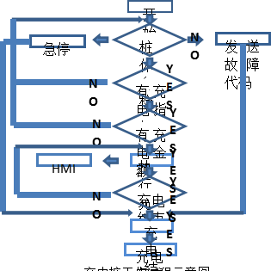
传统充电桩测试
直流充电桩作为电动汽车的主要充电设备，其安全性和可靠性直接关系到电动汽车的可靠运行与全面推广。因此充电桩的安全性与可靠性的测试就至关重要。
目前充电桩在测试过程中通常采用实际环境测试法，也就是通过一个与充电桩配套的功率相对应的物理电池对充电桩特性进行测试，这样的测试方法弊端有如下几点：
- 无法在测试过程中对充电桩的工作情况进行实时判断
- 无法准确测试充电机输出情况
- 无法准确的获得测试结果
- 无法快速进行重复测试，测试效率低
- 测试成本较高
艾德克斯IT8800可编程电子负载充电桩测试
采用可编程电子负载对于充电桩进行测试就不存在实际环境测试法的弊端。艾德克斯IT8800系列可编程多功能宽范围电子负载，拥有150W到600KW的功率范围，电流电压的测量精度可达0.01mV,0.01mA,IT8800可提供定电压、定电流、定电阻和定功率动态工作模式，数据存储容量达100组，内置标准RS232，USB,GPIB通讯接口，满足充电桩测试的相关要求。
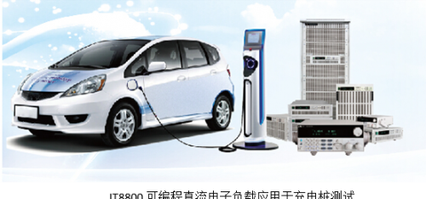
那么如何使用IT8800电子负载测试充电桩呢？
首先，以并联的方式连接充电桩、充电启动触发器和IT8800电子负载（充电触发器即为电源），充电触发器设置限压为充电桩最低充电电压值，然后打开IT8800，选择CV模式并以充电桩最低充电电压作为电子负载CV模式带载参数值。并启动IT8800带载。此时稳定带载后，负载相当于一个稳定的电压源，并可以吸收在额定范围内任意大小的电流。
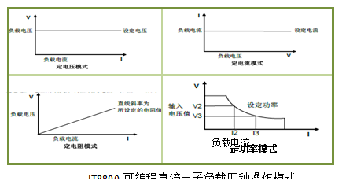
然后通过CAN总线发送启动信号，启动充电桩。如果充电桩启动成功，IT8800的带载功率增大，面板显示可以观察充电桩输出的电压、电流、功率。如果充电桩启动失败，那么IT8800带载功率不变，面板显示实时电压、电流为零。充电桩在充电过程中会以不同的充电模式输出，恒流转恒压，恒流，恒压，快速充电等方式，利用IT8800直流电子负载LIST模式可以模拟电池充电，实现不同的模式充电以及模式转换和动态等各种充电过程的仿真。同时IT8800还免费提供功能强大的测试软件，用软件可实时监控与记录数据，实现对充电桩的检测。
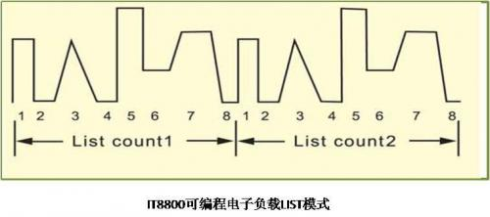
充电桩通常都是大功率输出，因此选择可编程电子负载时必须为大功率的，艾德克斯IT8800电子负载最大功率可达600KW，完全可以满足充电桩测试的功能和功率需求。

结论
艾德克斯电子一直致力于“功率电子”产品为核心的相关产业测试领域的研究，IT8800系列可编程电子负载是众多明星产品中的一员，继承了艾德克斯产品一贯的高性能、高品质，能确保高效、准确的完成各种相关测试，为充电桩产品的质量提供保障，助力新能源电动汽车产业发展。

